 |  |  |  | 产品名称 |  | 特种车辆定位终端
 |  |  |  | 产品型号 |  | SVT-2G-BG
 |  |  |  | 文件编号 |  | EG1.0-VTKG22E-J
 |  |  |  | 页 数 |  | 共6页
SVT-2G-BG
特种车辆定位终端
用户手册

版本 | 更改内容 | 编制人 | 审核人 |  | 批准人 |  | 日期
1.0版 | 初版 |  |  |  |  |  | 2015-12-10

目 录
一、 产品概述 3
二、 产品外观 3
三、 产品特点 3
四、 产品功能 3
五、 功能说明 4
六、 主要参数 4
七、 安装说明 5
八、 注意事项 5
九、 简单故障排除 5

产品概述
SVT-2G-BG型特种车辆定位终端(以下简称终端)是一款集北斗/GPS定位和SMS/GPRS通信为一体的特种车辆定位监控产品，其内置大容量长寿命电池、北斗/GPS双模定位和通信模块及天线，具有待机时间长、防护等级高、耐腐蚀、防爆设计、强抗震的特点。使用本产品，通过监控中心和手机APP，可以对车辆进行定位跟踪和远程监控。
本产品适用于硫酸罐车、石油罐车等的定位监控。

产品外观
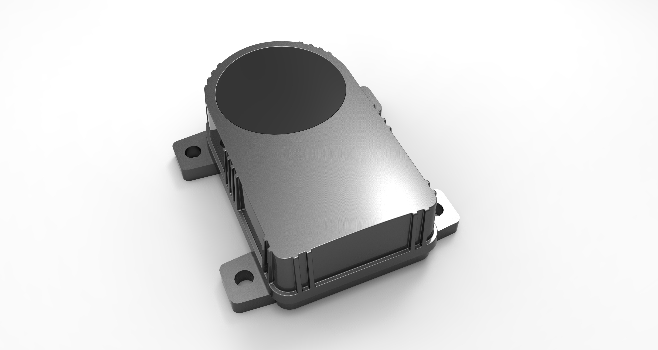
SVT-2G-BG特种车辆定位终端

产品特点
1、耐腐蚀结构设计；
2、本质安全防爆设计；
3、超长待机；
4、北斗/GPS双模定位。

产品功能
功 能 |  | 组 件
定时上报 | 休眠/唤醒 | 主机
盲区补报 | 低电报警 | 用户手册
基站定位 |  | 保修卡

功能说明

定时上报
GPRS在线时，终端按定时上报时间间隔自动上传一条位置信息给监控中心。车辆行驶和停止的自动上报时间可以单独设置，车辆行驶的定时上报时间间隔可以设置比较短；终端可以自动识别车辆行驶和停止，当车辆行驶时，终端定时上传的位置信息比较频繁。

盲区补报
当通信中断（盲区）时，终端以先进先出方式存储定位信息，在恢复通信后将存储的定位信息补报上传到监控中心。

低电报警
当内置电池电源电压过低时，终端将向监控中心发送“低电报警”。

休眠/唤醒
为了省电，终端大部分时间处于休眠状态，当定时上报时间到后终端自动唤醒，上报位置信息包括盲区记录后，重新进入休眠状态。

主要参数
主机尺寸 | 195mm*160mm*58mm
主机重量 | 约1850g
工作电压 | DC2.2V～3.9V
电池 | 内置长寿命一次性电池3.6V，38Ah
工作电流 | 平均 < 100mA@3.6V
休眠电流 | < 7uA
工作温度 | -35°C～+80°C（受限工作温度 -40°C～+85°C）
存储温度 | -40°C～+85°C
工作湿度 | 95%以下（非凝露）
GSM | GSM 900/1800MHz，接收灵敏度优于-105dBm，通信方式为TCP、SMS
定位 | 北斗/GPS双模定位（定位精度CEP<10m）+基站定位（定位精度与基站密度有关）
定时上报的时间间隔 | 最短1小时，最长3天
电池工作时间 | 1年@1小时报1次位置信息
防护等级 | IP67
防爆安全等级 | 本质安全型（i）
防腐蚀 | 防浓硫酸腐蚀，稀硫酸对设备具有一定的腐蚀作用

安装说明

主机的安装
- 保持干燥，选择不易藏水或酸的位置。
- 设备的安装必须采取防松螺母和开口销，防止松动、晃动，不得脱落。
- 设备的裸露处必须刷酚醛树脂防腐漆。
- 北斗/GPS天线在设备上部，其上面不得有金属物覆盖。

SIM卡的安装

安装SIM卡时请小心操作，以免损坏产品及SIM卡。

用十字螺丝刀把设备下盖打开，将SIM卡插入卡座。先不要装回下盖，等打开电池开关（滑杆位于ON位置），设备测试完毕后，再装回下盖。（注意：请在断电的状态下操作，否则有可能烧毁SIM卡）。

SIM卡必须开通GPRS数据业务，否则有些功能无法实现。

注意事项
- 请在合法领域使用终端，任何违反法律的后果将由使用者自行承担。
- 终端必须在北斗/GPS系统和GSM信号正常的地方使用，否则无法定位或位置信息无法传送。
- 请确保通信卡上有足够的余额以免引起使用上的不便。
- 终端是通过卫星定位（北斗/GPS）或移动通信基站取得定位数据，如果发生定位飘移，属正常现象。
- 请使用本产品的原厂配件特别是电池，对于使用其它非原厂配件而导致损坏终端，我公司不承担保修责任。
- 本产品维修由伊爱高新授权服务机构或人员负责。未经本公司许可，请不要随意拆装或修理，否则会丧失保修服务权益。

简单故障排除
序号 | 故障现象 | 故障原因 | 解决方法
1 | GNSS不能定位 | 终端所处位置有遮挡，北斗/GPS信号太弱。 | 将终端移至空旷处。建筑物、树木、大雨等会造成北斗/GPS信号差。
2 | 终端无法登陆 | 无通信卡或安装不正确 | 插入一张有效的通信卡，通信卡开通数据通信功能。
2 | 终端无法登陆 | 没有GSM信号 | 用手机检测是否有网络。
2 | 终端无法登陆 | 通信卡余额不足 | 换卡或充值
2 | 终端无法登陆 | 通信卡有PIN码 | 使用手机取消PIN码
2 | 终端无法登陆 | IP或者端口或者APN错误 | 设置正确的IP地址、端口和APN。

